Баєнко Наталія Науковий керівник: к.п.н., доц.. Лисенко Л.Л.

ВЕБ-КВЕСТ З ВАРІАТИВНОГО МОДУЛЮ «АЕРОБІКА»:
ПРАКТИЧНИЙ АСПЕКТ

Актуальність проблеми. На сьогоднішній день, сучасний освітній процес все частіше стикається з проблемою пізнавальної активізації учнів загалом, зокрема у фізичному вихованні. Проблема полягає в тому, що сучасних дітей стає все складніше зацікавити освітнім процесом, оскільки все більше місця в житті школяра займають комп’ютери, ігрові приставки, електронні іграшки тощо. Вчитель, враховуючи наростаючу конкуренцію з боку технологічних засобів, має застосовувати в своїй роботі сучасні засоби навчання та розвитку, нові педагогічні методики, оригінальні форми проведення освітньої діяльності. Пандемія дозволила нам розширити можливості розвивальної функції фізичної культури, дала поштовх для сполучної дії рухової активності й розвитку ІТ-компетентності учасників освітнього процесу.
Головна задача вчителя в сучасному освітньому процесі – досягти того, щоб кожен урок сприяв розвитку пізнавальної активності здобувачів освіти. Зацікавленість є ефективним засобом успішного навчання та необхідною умовою досягнення позитивних результатів.
Ефективне навчання неможливе без пошуку шляхів активізації пізнавальної діяльності, адже діти повинні не тільки засвоїти певну суму знань, а й навчитися спостерігати, порівнювати, проявляти взаємозв’язок між поняттями, висловлювати свою точку зору.
Досягти всіх цих цілей можливо тільки засобами, які розвивають пізнавальну активність. До таких засобів відносяться: дидактичні ігри, ігрові ситуації, завдання творчого характеру, нестандартні задачі. Однією з форм уроків, яка містить в собі всі вище зазначені засоби – квест-урок, веб-квест […].
Квест, з його майже безграничними можливостями, надає неймовірну допомогу вчителю, що дозволяє урізноманітнити освітній процес, зробити його незвичайним, пам’ятним, захопливим, веселим для всіх здобувачів освіти.
Інтерес до квесту пов’язаний з багатьма можливостями гри у вирішенні завдань різнобічного розвитку та виховання дітей. Квест-гра для школярів є найбільш цікавою, мотиваційною та мобілізуючою формою та засобом навчання, розвитком своїх можливостей, самопрояву та саморозвитку. Для вчителів наділена змістом та якщо відповідає інтересам дітей, правильно організована квест-гра – ефективний педагогічний засіб, що дозволяє комплексно вирішувати різні освітні та розвиваючі задачі в процесі фізичного виховання.
Отже, все вищесказане свідчить про актуальність обраної теми дослідження.

Виклад основного матеріалу. Сучасний урок фізичної культури ставить перед вчителем за мету створити цікавий динамічний урок, в якому проявиться зацікавлення учнів до занять фізичною культурою і спортом, а не зупинитися на досягненнях «високих результатів в нормативному аркуші».
Одним із завдань реформування освіти в Україні є розвиток особистості, здатної самостійно мислити, пропонувати оригінальні ідеї, приймати сміливі, нестандартні рішення та відповідати за їхній результат.
На щастя, нинішні сучасні технології дозволяють використовувати різноманітні шляхи здобування необхідних знань за допомогою інтернет ресурсів. Для того, щоб адаптуватися до дистанційного навчання в мережах з’явилося безліч корисних сайтів, посилань, навчальних відео, онлайн уроків, вебінарів. Також для організації самостійної дослідницької роботи учнів школи та для підвищення інтересу до навчання, формування умінь збирати, обробляти та аналізувати інформацію використовують нову інтерактивну форму навчання – веб-квести.

Концепція розробки веб-квесту:
- Вступ, сценарій, де описані ролі учасників;
- Основне завдання, яке повинне бути цікавим, зрозумілим та доступним для здійснення;
- Визначення підсумкового результату самостійної роботи;
- Перелік інформаційних ресурсів, які б могли застосовувати учні для виконання завдання;
- Алгоритм процедури роботи, що необхідно буде виконати командам;
- Організація та представлення зібраної інформації та виконання завдань квесту при самостійному виконанні;
- Аналіз та висновки, де підсумовується досвід, що отримали здобувачі освіти при проходженні квесту.
Приклад проведення веб-квесту для учнів 5-го класу з варіативного модулю «Аеробіка».
Сценарій квест-уроку.
Завдання:
- Формувати позитивне емоційне відношення до процесу пізнання та закріпити набуті знання з аеробіки;
- Удосконалити техніку виконання базових кроків з аеробіки; 3. Формувати здатність працювати в команді;
4. . Розвивати творчий потенціал учнів.
Учні уявляють себе на конкурсі, який проходить між фітнес тренерами.
Діти діляться на команди, отримують завдання 1, 2, 3, які повинні виконати до проведення квесту (домашнє завдання0. Завдання 4, 5, вони виконують на самому уроці. За кожний виконаний крок вони отримують бали, що накопичуються протягом всього квесту. В підсумку в якої команди буде найбільше балів, та й перемогла.
- завдання – «Найкреативніші».
Вигадати назву та емблему команди. Презентувати себе у формі відеоролика, презентації і тому подібне. Визначити кращих можна за допомогою онлайн голосування. Команди отримують перші бали за цей конкурс.
- завдання – «Рух – це життя»
Сутність цього завдання полягає в тому, що команди повинні підібрати музику та провести свою оригінальну розминку для інших. Руханка повинна бути креативною та має зацікавити всіх учасників.
- завдання – «Танцюй ніби тебе ніхто не бачить».
Перед командою постає завдання завчасно вигадати свою зв’язку з базових кроків аеробіки та виконати їх також в онлайн формі, яка найбільше подобається учасникам.
- завдання – «Збери до купи».
Завдання постає в тому, що командам даються картинки з розташованими хаотично буквами (рисунок 1), їм необхідно скласти ці букви та виписати слова (базові кроки в аеробіці).
 | 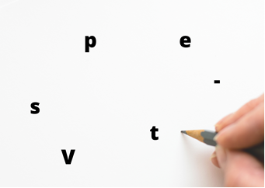
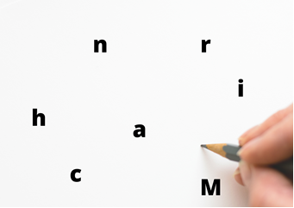

Рис 1 «Знайди слово»
Зашифровані слова: MARCHING (ходьба на місці), STEP TOUCH
(приставний крок), V-STEP (крок вперед у стійку ноги нарізно) 5 завдання – «Знайди відповідність».
Суть цього завдання полягає в тому, що учасники мають знайти відповідність між картинками з базовими кроками аеробіки та їх назвами (рис 2).
Чим більше правильних відповідей, ти більше балів.
1. | 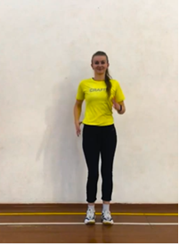 | 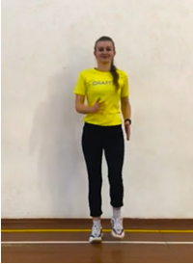 |  |  | MARCHING  / WALKING  Ходьба на місці /  ходьба в різних  напрямках
2. | 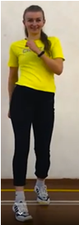 | 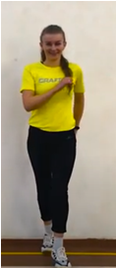 | 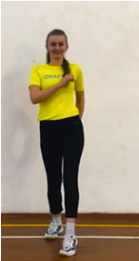 | 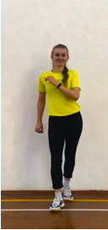 | MAMBO  Танцювальний крок мамбо
3. | 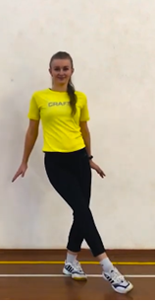 | 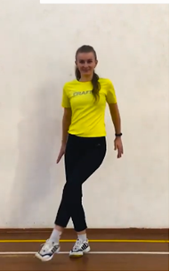 |  |  | CROSS Хрест
4. | 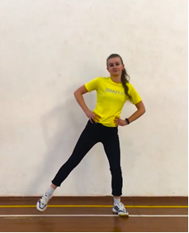 | 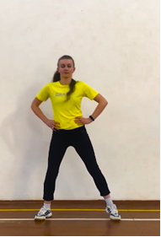 |  |  | SIDE TO SIDE  Відкритий крок, перекат

Рис 2 Відповідність фото базовим крокам аеробіки

Після всіх виконаних завдань вчитель підсумовує всі бали та визначає переможців. Також проводиться підсумок квесту, аналіз помилок, діти можуть висловлювати свої побажання та розповісти свої враження від уроку.

Висновки
Тож, Веб-квести – це проблемне завдання в якому використовують елементи рольової гри, вигадують певний сюжет та алгоритм дій. Для реалізації часто застосовують інформаційні ресурси інтернету. Саме така форма занять сприяє розвитку критичного, логічного та творчого мислення, аналізу, синтезу та оцінки інформації. У результаті такої роботи учні вдосконалюють свої знання та вміння їх використовувати з практичною метою.
Веб-квест представляє собою невеличкий проєкт, що будується на пошуку інформації в інтернеті, самостійній дослідницькій роботі учнів з певної теми з гіперпосиланнями на різні веб-сторінки.
Отже, таким чином, веб-квест – це гра та навчання одночасно. Це дуже перспективний вид діяльності в наш час для активізації пізнавальної активності для сучасних здобувачів освіти.

Використана література:
1. Зуєва Л.А. «Спортивний квест, як нетрадиційний урок, який формує позитивну мотивацію до уроків фізичної культури». (Електронний ресурс).
Режим доступу: https://gym1506.mskobr.ru/files/Metodika/New-
2016/ZuevaFizraQwest_5klass.pdf
2.

